4-2遴派學生參與花蓮縣環保局環保小局長培訓活動

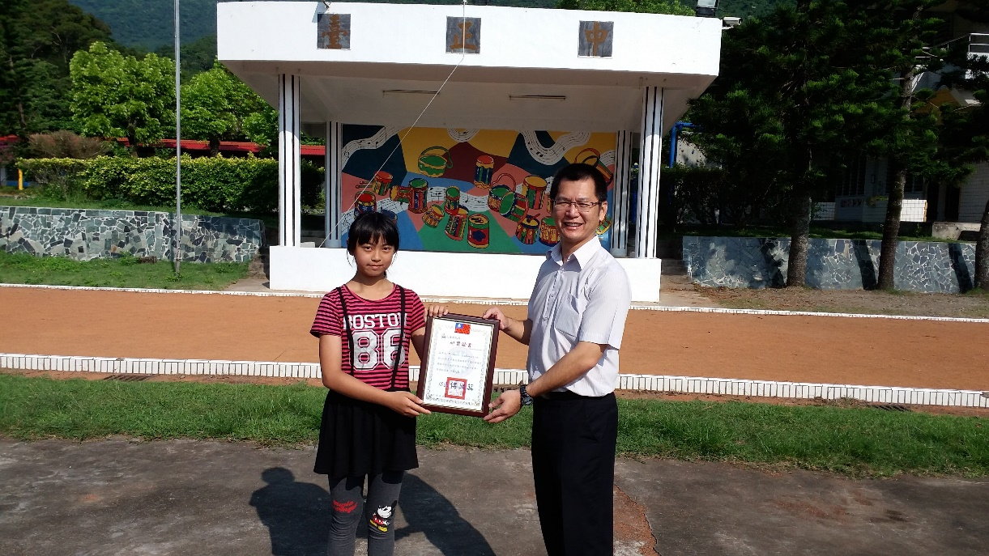
105學年度本校王玉文環保小局長與校長合影
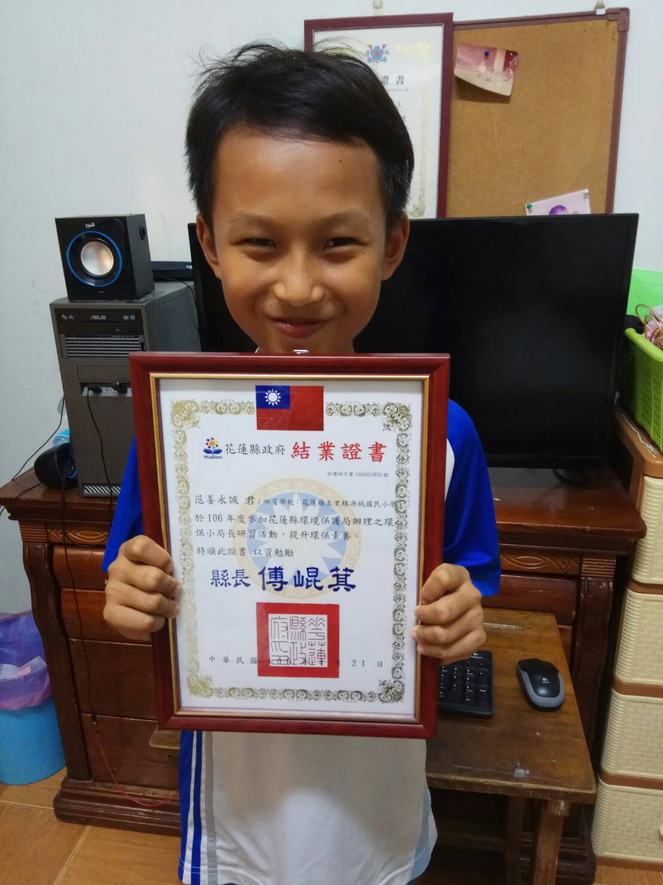
106學年度本校范姜永誠環保小局長

